10 ДНЕВНОЕ МЕНЮ
двухразовое питание (завтрак, обед)
для возрастной группы 7-11 лет и 12-18 лет
1 ДЕНЬ
ЗАВТРАК
Каша пшенная на молоке  Бутерброд с маслом с сыром  Хлеб высший сорт  Кисель  Фрукты свежие  Кондитерские изделия |           
ОБЕД
Салат из свеклы с зеленым горошком  Щи из свежей капусты  Пюре картофельное  Печень говяжья по-строгоновски  Хлеб пшеничный  Хлеб ржаной  Компот из свежих плодов  Кондитерское изделие | 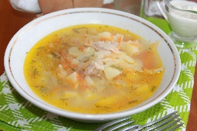  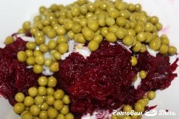  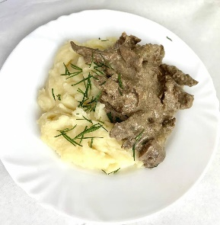  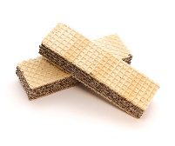  

2 ДЕНЬ
ЗАВТРАК
Каша молочная кукурузная с маслом  Бутерброд с маслом с сыром  Ватрушка с повидлом  Кофейный напиток с молоком  Фрукты свежие | 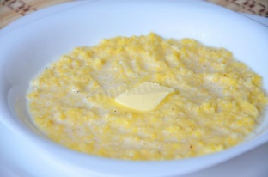      
ОБЕД
Салат из свежих помидор с луком  Суп с рисовой крупой с говядиной  Жаркое по-домашнему  Хлеб пшеничный  Хлеб ржаной  Чай с сахаром | 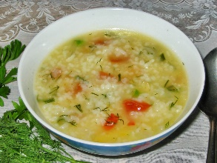  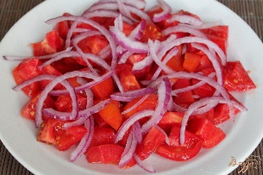  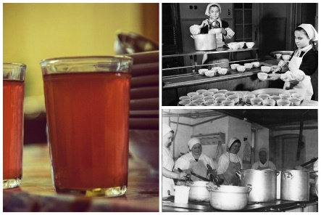  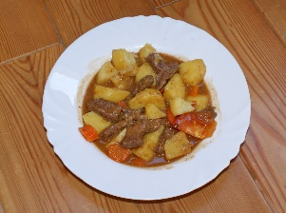

3 ДЕНЬ
ЗАВТРАК
Огурец консервированный  Рис отварной  Колбасные изделия отварные с соусом  Хлеб высший сорт  Чай с сахаром  Кондитерские изделия | 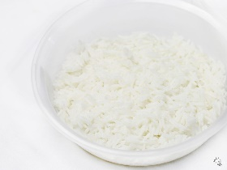    
ОБЕД
Салат из кукурузы консервированной  Борщ с капустой и картофелем  Пюре картофельное  Минтай тушенный в сметанном соусе  Хлеб пшеничный  Хлеб ржаной  Чай с сахаром и лимоном | 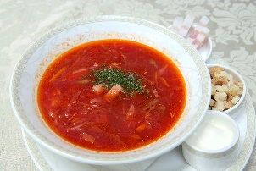    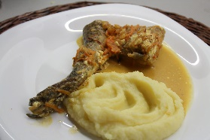    

4 ДЕНЬ
ЗАВТРАК
Салат из свеклы с чесноком  Рагу из овощей  Хлеб высший сорт  Хлеб ржаной  Кондитерские изделия  Чай с сахаром | 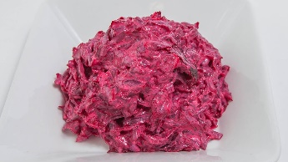  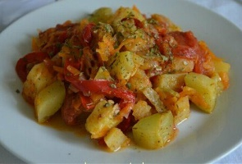
ОБЕД
Винегрет овощной  Суп картофельный на мясном бульоне  Плов с мясом  Хлеб пшеничный  Хлеб ржаной  Напиток из шиповника  Кондитерские изделия | 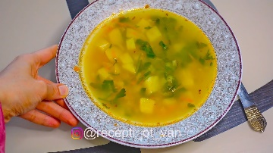  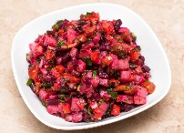  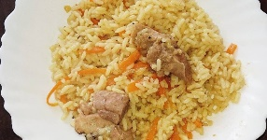  

5 ДЕНЬ
ЗАВТРАК
Каша молочная манная с маслом  Бутерброд с маслом с сыром  Кондитерские изделия  Кофейный напиток с молоком  Йогурт |       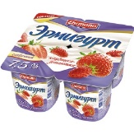
ОБЕД
Огурец консервированный  Суп картофельный с мясными фрикадельками  Макаронные изделия отварные  Сердце тушенное в соусе  Хлеб пшеничный  Хлеб ржаной  Чай с сахаром  Фрукты свежие |       

